**Methoden der Empfängnisverhütung**

**Pearl-Index**: Berechnung der Zuverlässigkeit einer Verhütungsmethode

**Gesamtzahl der Schwangerschaften x 1200 (100 Frauen x 12 Monate)**  
**_________________________________________**

**Zahl der Frauen x Zahl der Anwendungsmonate**

Bsp.: PI = 15, d.h. von 100 Frauen, die ein Jahr lang immer mit dieser Methode verhüten, werden 15 schwanger

**Je** niedriger **der Pearl-Index, umso** sicherer **die Methode**

**Einteilung der Verhütungsmethoden**

**1. Natürliche Verhütung:**

z.B.: (periodische) Enthaltsamkeit, Temperaturmessung, Zervixschleimprobe, Hormonmessung im Urin

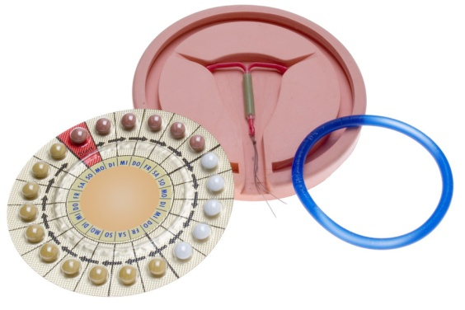**2. Barrieremethoden (mechanisch):**

z.B.: Kondom, Diaphragma, Femidom

**3. Chemische Verhütung**:

Spermien abtötende Mittel (Spermizide)

**4. Hormonelle Verhütung:**

z.B.: „Pille“, „Dreimonatsspritze“, Hormonimplantate

**5. Intrauterinpessar:**

„Spirale“

**6. Sterilisation:**

Durchtrennung der Samen- oder Eileiter

1. Natürliche Methoden

________________

* Enthaltsamkeit

Knaus-Ogino-Methode **(Kalendermethode)**

* Berechnung der fruchtbaren Tage, an denen man enthaltsam ist
* (PI = 14-40, SEHR unsicher!)

Coitus interuptus

* der Penis wird vor dem Samenerguss aus der Scheide gezogen
* schon im Präejakulat können aber Samenzellen enthalten sein!
* (PI = 4-20, SEHR unsicher!)

___________________ **(Billings-Methode)**

* Zervixschleim verhindert Eindringen der Spermien in die Gebärmutter
* wird vor dem Eisprung dünnflüssig.
* PI = 15

________________________

* Progesteron lässt Körpertemperatur um 0,5°C steigen
* 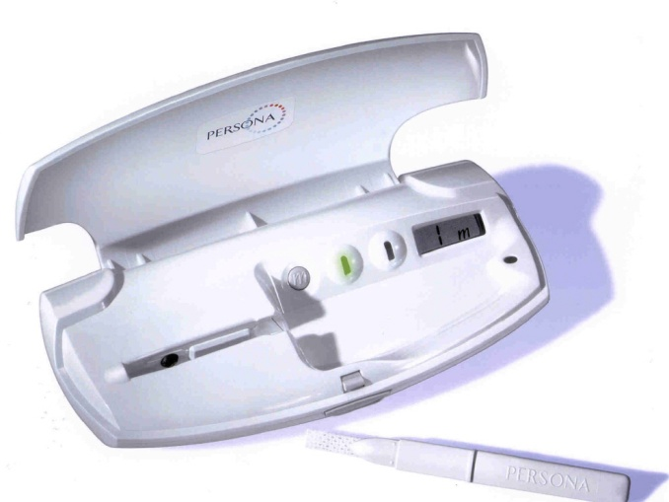3 Tage später sollen unfruchtbare Tage beginnen.
* PI = 2-5

_____________________

* Minicomputer messen Hormongehalt im Urin der Frau
* zeigen fruchtbare Tage an, an denen verhütet werden muss
* (PI = 5-6)

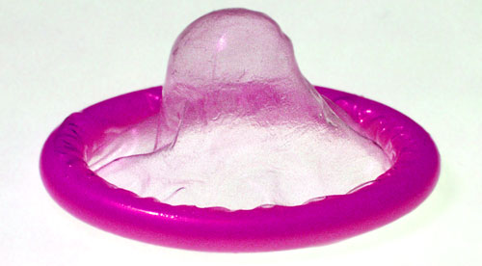

1. Barrieremethoden

____________________

* Schutz vor Geschlechtskrankheiten und HIV
* Verantwortung liegt auch bei den Männern! Am besten, immer ein Kondom dabei haben
* Sachgerechte ________________
* __________________ beachten
* Größe beachten (soll nicht verrutschen)
* VOR Geschlechtsverkehr überziehen, denn auch ___________________ kann Samenzellen enthalten!
* Pearl-Index: 7-14

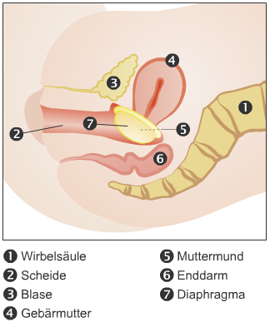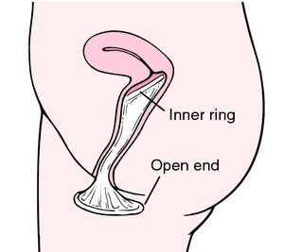

_______________________

* Gummikappe, die über
* Gebärmuttermund gelegt wird.
* Wird vom Arzt angepasst.
* (PI = 4)

_____________________

* Kondom für die Frau
* (PI = 5-25)

1. Chemische Verhütung

* Cremes, Gels und _________________ töten Samenzellen in der Scheide ab
* Alleine eher unsicher (PI = 3-21)
* schädigen die _________________
* Werden oft in Kombination mit anderen Verhütungsmitteln eingesetzt (Diaphragma etc.)

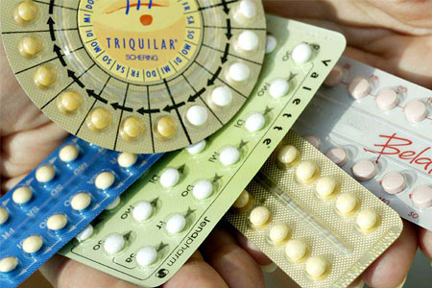

1. Hormonelle Verhütung

______________________

* Vom Frauenarzt verschrieben
* Verhinderung des ________________
* Organismus wird Schwangerschaft vorgetäuscht
* Östrogene und Gestagene stören die Follikelreifung im Eierstock
* Nach ____________________Einnahme einwöchige Pause
* Blutung
* Hohe Sicherheit bei richtiger Anwendung
* PI = 0.1-0.9
* Nebenwirkungen: u.a. Gewichtszunahme à viele verschiedene Präparate! à Frauenarzt aufsuchen

____________________

* Hormonhaltige Präparate, die nach ungeschütztem Geschlechtsverkehr oder nach Versagen einer anderen Methode eingenommen werden können
* Hormoneinnahme am besten innerhalb der ersten 24 Stunden nach der Panne; je nach Präparat auch noch 5 Tage danach wirksam
* Eisprung wird um ein paar Tage nach ________________ verschoben, danach kommt es zu Eisprung (verhüten!)
* Hat der Eisprung schon stattgefunden: kein Schutz!
* Rezeptfrei, ca. 15-30 Euro, auch in Nachtapotheken erhältlich!
* Wirksam in 75-99% der Fälle
* Starke _______________________ (Zwischenblutungen, Stimmungsschwankungen etc.)
* PI = 1

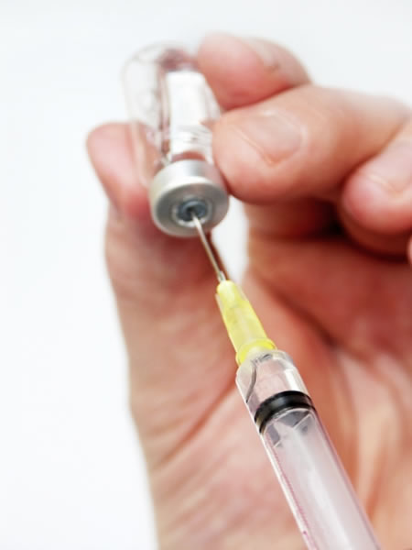_____________________

* Hormondepot wird im Muskel angelegt
* Eisprung wird unterdrückt
* (PI = 0,2-0,5)

____________________ **(Implanon)**

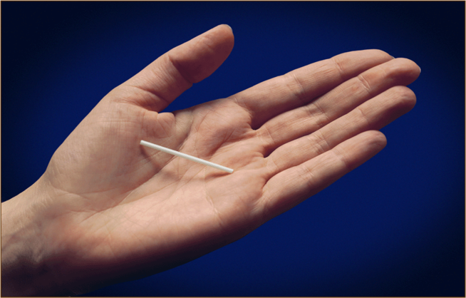

* 3 cm großes Stäbchen wird unter der Haut implantiert
* hält 5 Jahre
* PI < 0,1 (sehr sicher!)

______________________

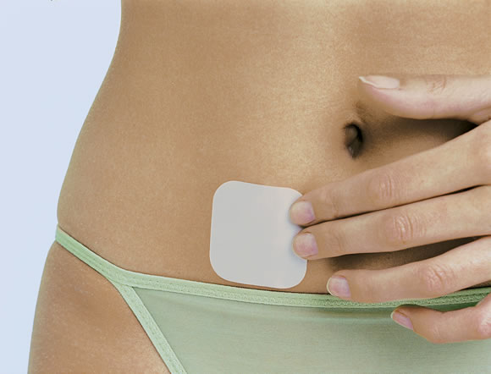

* Wirkung wie bei Pille
* geringere Belastung der Leber
* gleichmäßige Hormonabgabe, aber kann eventuell verrutschen oder abgelöst werden
* (PI = 0,9)

1. Intrauterinpessar („Spirale“)

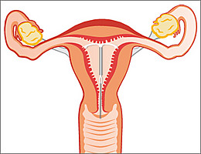

* 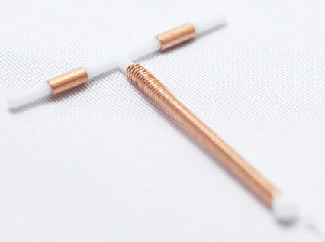Verhindert Einnistung der Eizelle in der Gebärmutter
* Kupferionen töten Spermien ab
* Auch in Kombination mit Hormonreservoir (= Intrauterinsystem)
* (PI = 0,05-2)

1. 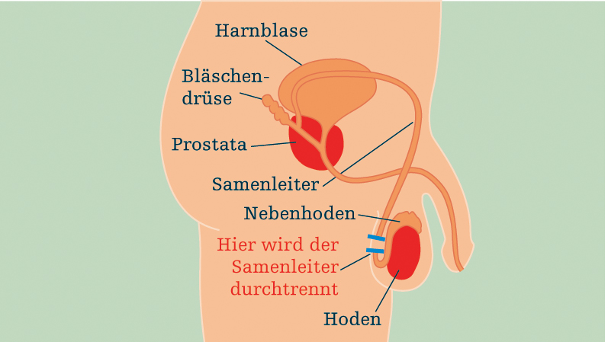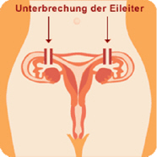Sterilisation

* Durchtrennung von Ei- oder Samenleitern
* Irreversibel
* PI = fast 0

**Schwangerschaftstest**

* Verlässlichkeit mit Urin 90-99%
* je weiter die Schwangerschaft fortgeschritten ist, desto aussagekräftiger
* Ab ca. zwei Tage nach Ausbleiben der Regel (ca. 14 Tage nach der Befruchtung der Eizelle) sehr sicheres Ergebnis
* 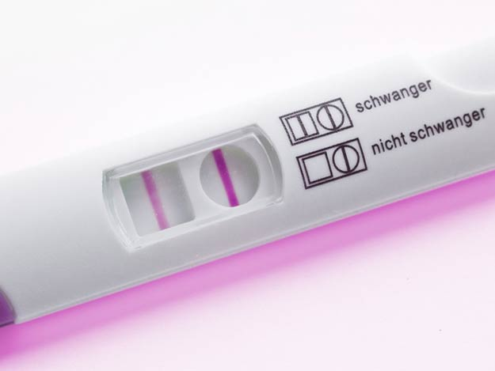In allen Apotheken und Drogeriemärkten erhältlich
* Kosten: ca. 10-20 Euro